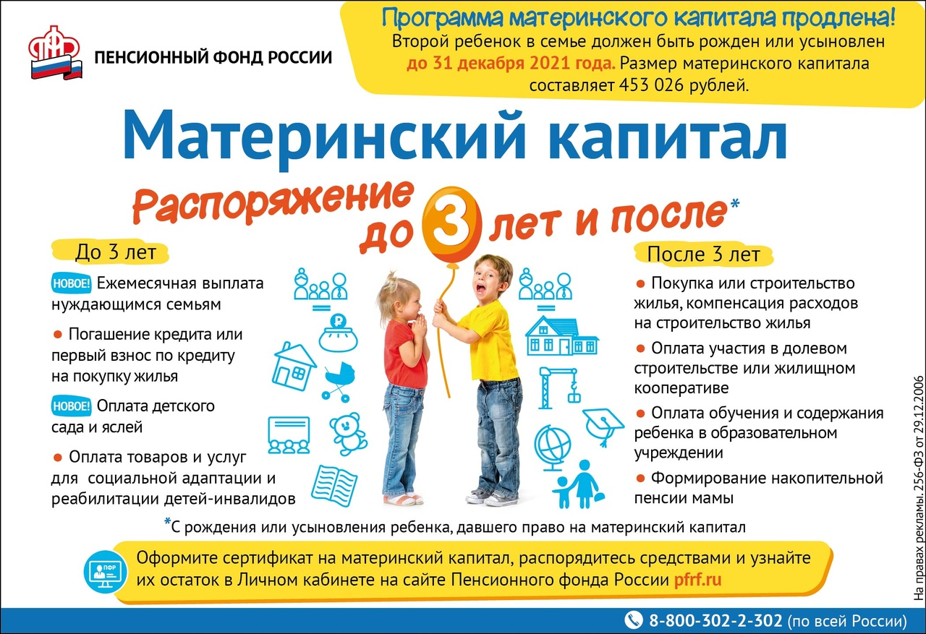
Материнский капитал. Распоряжение до 3 лет и после.

